|  |  |  |
| --- | --- | --- |
| **Summary** | | |
|  |  |
|  | | |

**История компании и её деятельности**

-

**Фокусный продукт**

-

**“Killer feature” – уникальность продукта**

-

**Локализация продукта**

-

**Конкуренция**

@-@competition@-@

**Рынок и его объем**

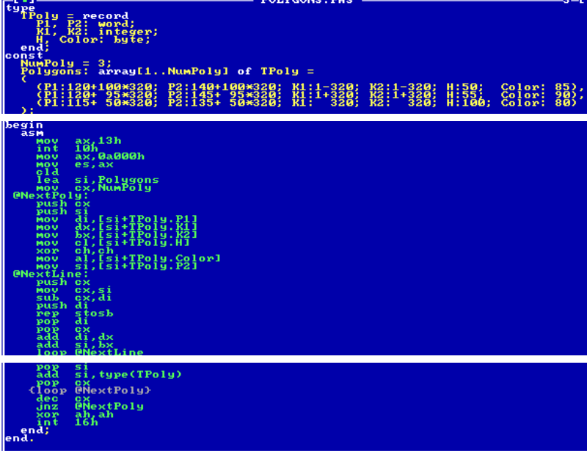

**Кейсы внедрения**

-

|  |  |  |
| --- | --- | --- |
| **Summary** | | |
|  |  |
|  | | |

**Акселераторы / другие программы / награды**

-

**Инвестиции и гранты**

-

**Пилотные проекты**

-

**Результат и эффект от пилотных проектов**

-

**Трекшн продаж**

-

**Выручка за позапрошлый, прошлый и текущий год**

-